игротека по ПДД

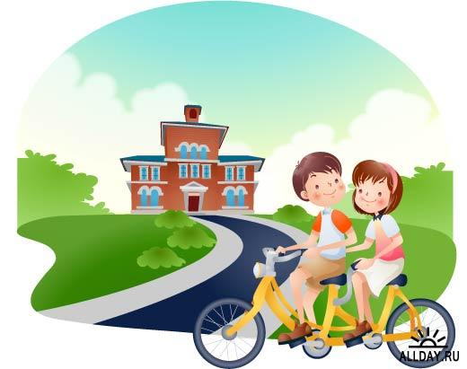

«Воробушки и кот»

Дети изображают воробушков. Один – «кот», он сидит на стуле. «Кот» поочередно называет цвета светофора. На зеленый – «воробушки» разлетаются по деревьям (разбегаются в разные стороны), на желтый – прыгают на месте, на красный – замирают на месте. Невнимательные, не подчинившиеся сигналам светофора становятся добычей кота – выбывают из игры.

«Самый быстрый»

Каждый чертит себе кружок (зелеными, желтыми, красными мелками) и встает в него. Ведущий стоит в середине площадки. По его команде: «Раз, два, три – беги!» дети разбегаются. Ведущий произносит» Раз, два, три – в светофор беги!», и сам старается занять какой-либо кружок. Не успевший занять кружок становится ведущим.

«К своим флажкам»

Играющие делятся на три группы. Каждая группа образует свой круг, в центре которого находится игрок с цветными (красным, желтым, зеленым) флажком. По первому сигналу руководителя (хлопок в ладоши) все, кроме игроков с флажками, разбегаются по площадке. По второму сигналу дети останавливаются, приседают и закрывают глаза, а игроки с флажками переходят на другие места. По команде ведущего: «К своим флажкам!» дети открывают глаза и бегут к флажкам своего цвета, стараясь первыми встать в круг. Выигрывают те, кто первыми встали в ровный круг, взявшись за руки.

«Бегущий светофор».

Дети следуют за ведущим. Время от времени ведущий поднимает вверх флажок, затем поворачивается кругом. Если поднят зеленый флажок, дети продолжают двигаться за ведущим, если желтый – прыгают на месте, если красный – все должны «замереть на месте» и не двигаться 15 – 20 с. Кто ошибся выходит из игры. Побеждает самый внимательный.

«Умелый пешеход».

Вариант 1. на расстоянии 60 см параллельно друг другу кладутся по 5 м шнура. Надо пройти с завязанными глазами между ними по дорожке.
Вариант 2. Из двух шнуров делаются два круга – внешний и внутренний. Расстояние между ними 1 м. нужно с завязанными глазами пройти по кругу между шнурами.

«Мяч в корзину».

В 2-3 шагах от игроков ставят три корзинки: красного, желтого, зеленого цветов. По сигналу ведущего нужно красный мяч бросить в красную корзину, желтый – в желтую, зеленый – в зеленую. Ведущий может несколько раз подряд называть один и тот же цвет или после красного назвать зеленый и т.д.

